**多媒體程式設計-期中專案進度報告**

**組別: 第十五組**

1. **組員名單(學號與姓名):**

10544276 朱其彦

10644228 陳文成

10827271 周迎希

1. **期中專案主題說明**

我們的網站以中原大學的體育場館為主題來製作。中原大學是體育氛圍非常濃厚的大學，除了豐富的活動之外，每年都投入資金維護和改建體育場館，希望通過這個網頁可以讓各位更好的認識並加以利用

1. **組員工作分配**

朱其彥：網頁製作、影片出演、報告撰寫

周迎希：影片拍攝和剪輯

陳文成：劇本編寫、影片出演、報告撰寫

1. **網頁排版示意圖**

**<首頁>**

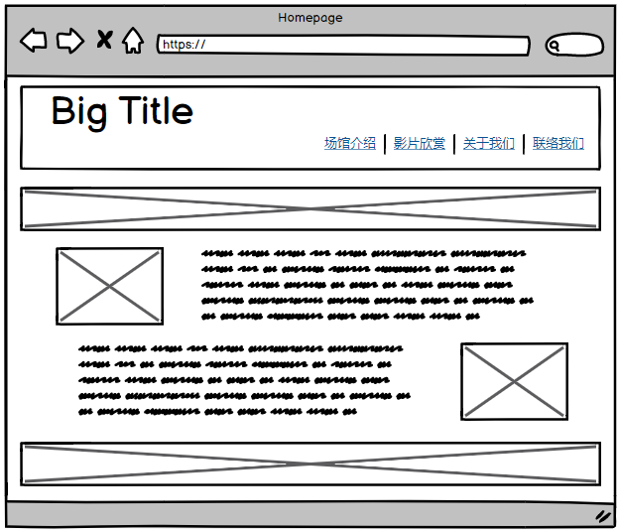

**<影片欣賞>**

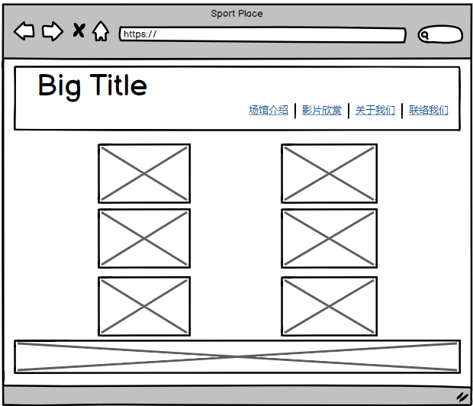

1. **網站架構圖**

